Консультация для родителей.
Как определить какой вид спорта подходит вашему ребенку

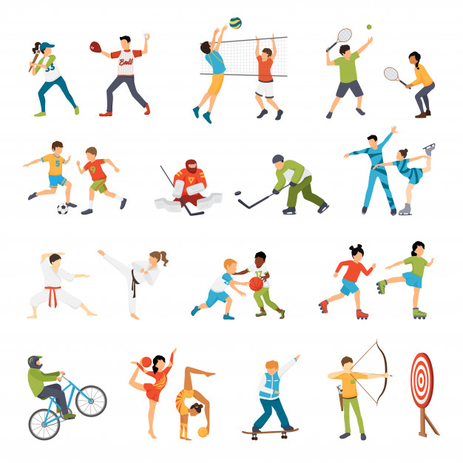
Выбирая вид спорта для ребенка, одни родители отдают детей в секции, рекомендованные друзьями, бабушками, дедушками или просто по своему желанию.
Другие и вовсе идут от противного, например, отдавая спокойного сына на активный спорт, а непоседу на шахматы. В результате чадо просто отказывается ходить на кружок, ведь ему не интересно и не комфортно.
На самом деле определить предрасположенность ребенка к виду спорта очень важно. Это позволит избежать нежелания ребенка ходить в секцию.
Спорт для детей – залог полноценного развития, крепкого иммунитета и здорового общения.
Определить предрасположенность ребенка к виду спорта можно самостоятельно при помощи форм онлайн. Но следует помнить, что результаты будут не точными.
Если вы планируете отдать ребенка в профессиональный спорт, специализированный тест нужно пройти обязательно.
Специализированные исследования определяют подходящий кружок или секцию с учетом следующих факторов:
Возраст;
Пол;
Темперамент;
Интересы;
Физическая подготовка;
Состояние здоровья.
В результате вы узнаете, какие виды спорта рекомендованы в вашем конкретном случае, а какие категорически противопоказаны.
В интернете можно найти тест, который поможет определить подходящие виды спорта для ребенка самостоятельно. При прохождении онлайн исследования ребенку придется выполнять упражнения, а родителю фиксировать результаты и вносить их в форму анализа.
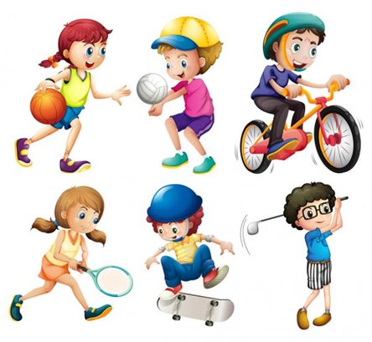
Данная процедура позволяет определить, какой спорт лучше подойдет ребенку в соответствии с его возрастом и физическим развитием, но он не покажет, какая дисциплина лучше подойдет и по психологическим параметрам.
Родителям следует учесть, что результаты не являются окончательным вердиктом. Какие виды спорта подходят детям, следует определять комплексно и взвешенно.
При выборе спортивной секции важно учитывать желание ребенка.
Если малыш хочет в секцию, которая ему не рекомендована по результатам проверки, не нужно отговаривать малыша. Пусть ребенок пойдет и попробует свои силы в желанном спорте, развивает свои умения, ведь он всегда сможет сменить занятие, если почувствует дискомфорт.
В конце концов, есть великие спортсмены, которые стали чемпионами вопреки обстоятельствам, но благодаря огромному желанию.
Старая поговока, которая верна и для сегодняшнего времени:
Было бы желание, а возможность найдется.

март 2021г.
Подготовила воспитатель 5д.гр.
Домогатская Л.В.

